哈尔滨工业大学（深圳）2017级
《代数与几何》期中试题解答
一、填空题（本题每小题1分，共5分）
1. ； 2. 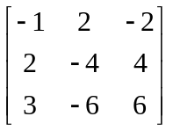 （或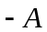）； 3. 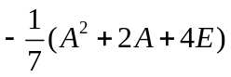；
5. 1 .
二、选择题（本题每小题1分，共5分）
1. A； 2. D； 3. B； 5. C.
三、（本题4分）
解：将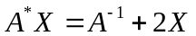等式两边左乘，得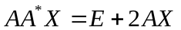
则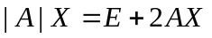，由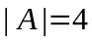
解得 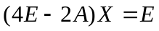 ………… （2分）
所以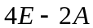可逆.
且 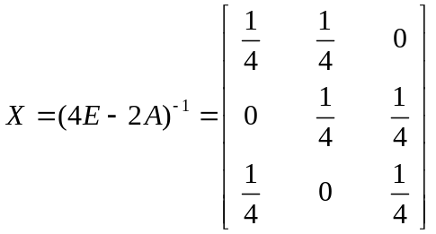 …………（4分）
（不准确扣1分）
四、（本题4分）
解：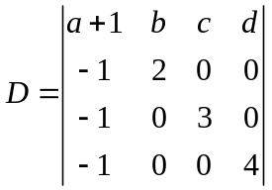 …………（2分）
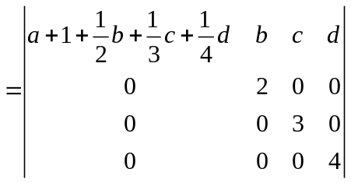 …………（3分）
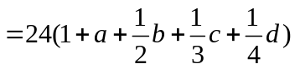 …………（4分）
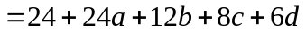
五、（本题4分）
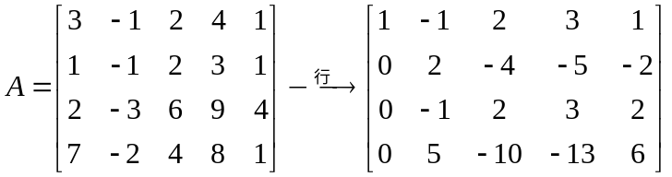
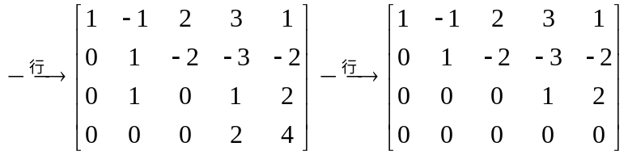
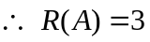 ………（4分）
（不准确扣1分）

八、（本题2分）
证明：一方面：由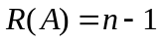
所以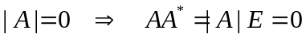
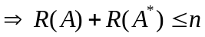 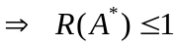 …………（1分）
另一方面，由.
所以，存在某余子式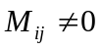，即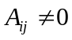.
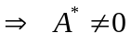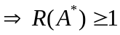
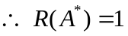 …………（2分）

17期中考试答案订正
填空
3. －16x＋14y＋11z＋65＝0；
5. lamda为3时 秩为2；不为3时 秩为3 .
选择
3.C
5.B

